**Министр науки и высшего образования Российской Федерации**

**Федеральное государственное автономное образовательное учреждение высшего образования**

**«Национальный исследовательский университет ИТМО»**

Факультет информационных технологий и программирования

Лабораторная работа №2

**Выполнил студент группы №М3101:**

Хрусталев Николай Дмитриевич

**Проверил:**

Андреев Николай Владимирович

Санкт-Петербург

2023

1. Создадим новый action

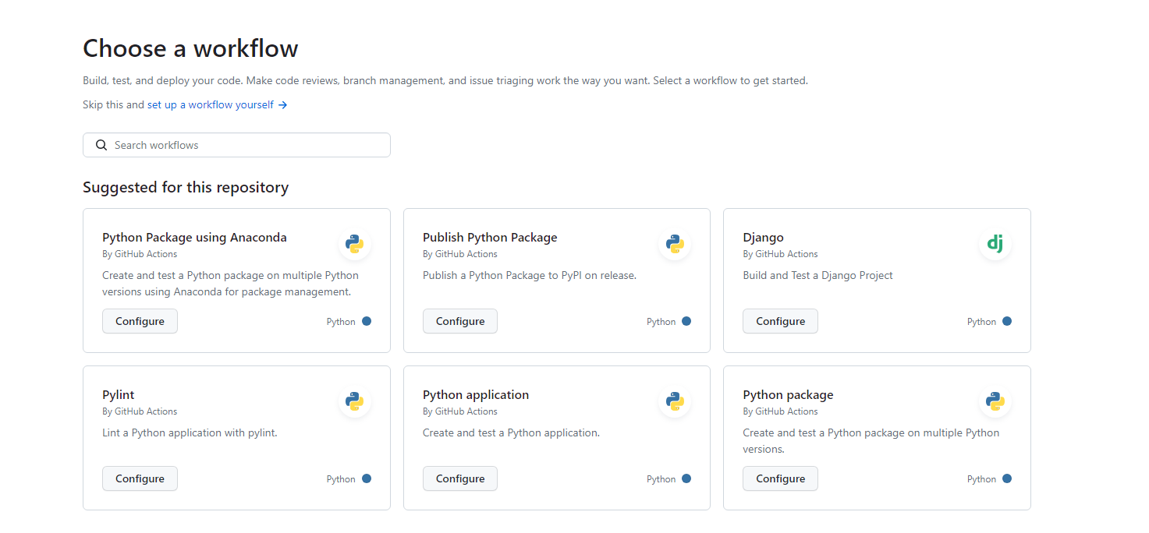

1. Запишем код в файл yml

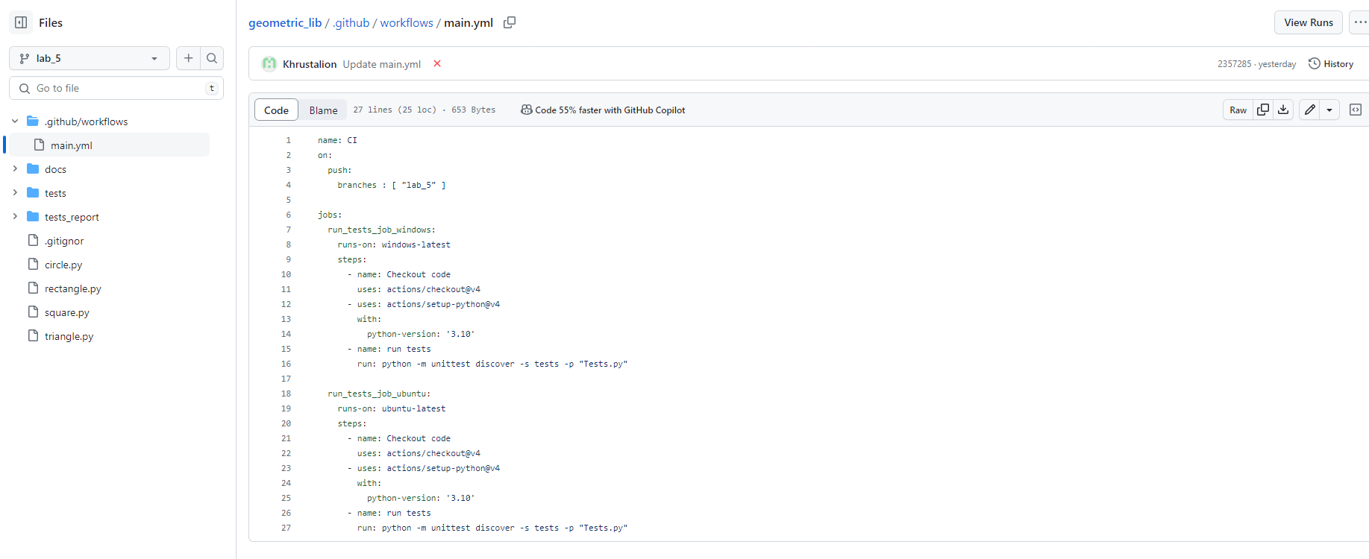

1. Отчеты по работе workflow(windows)

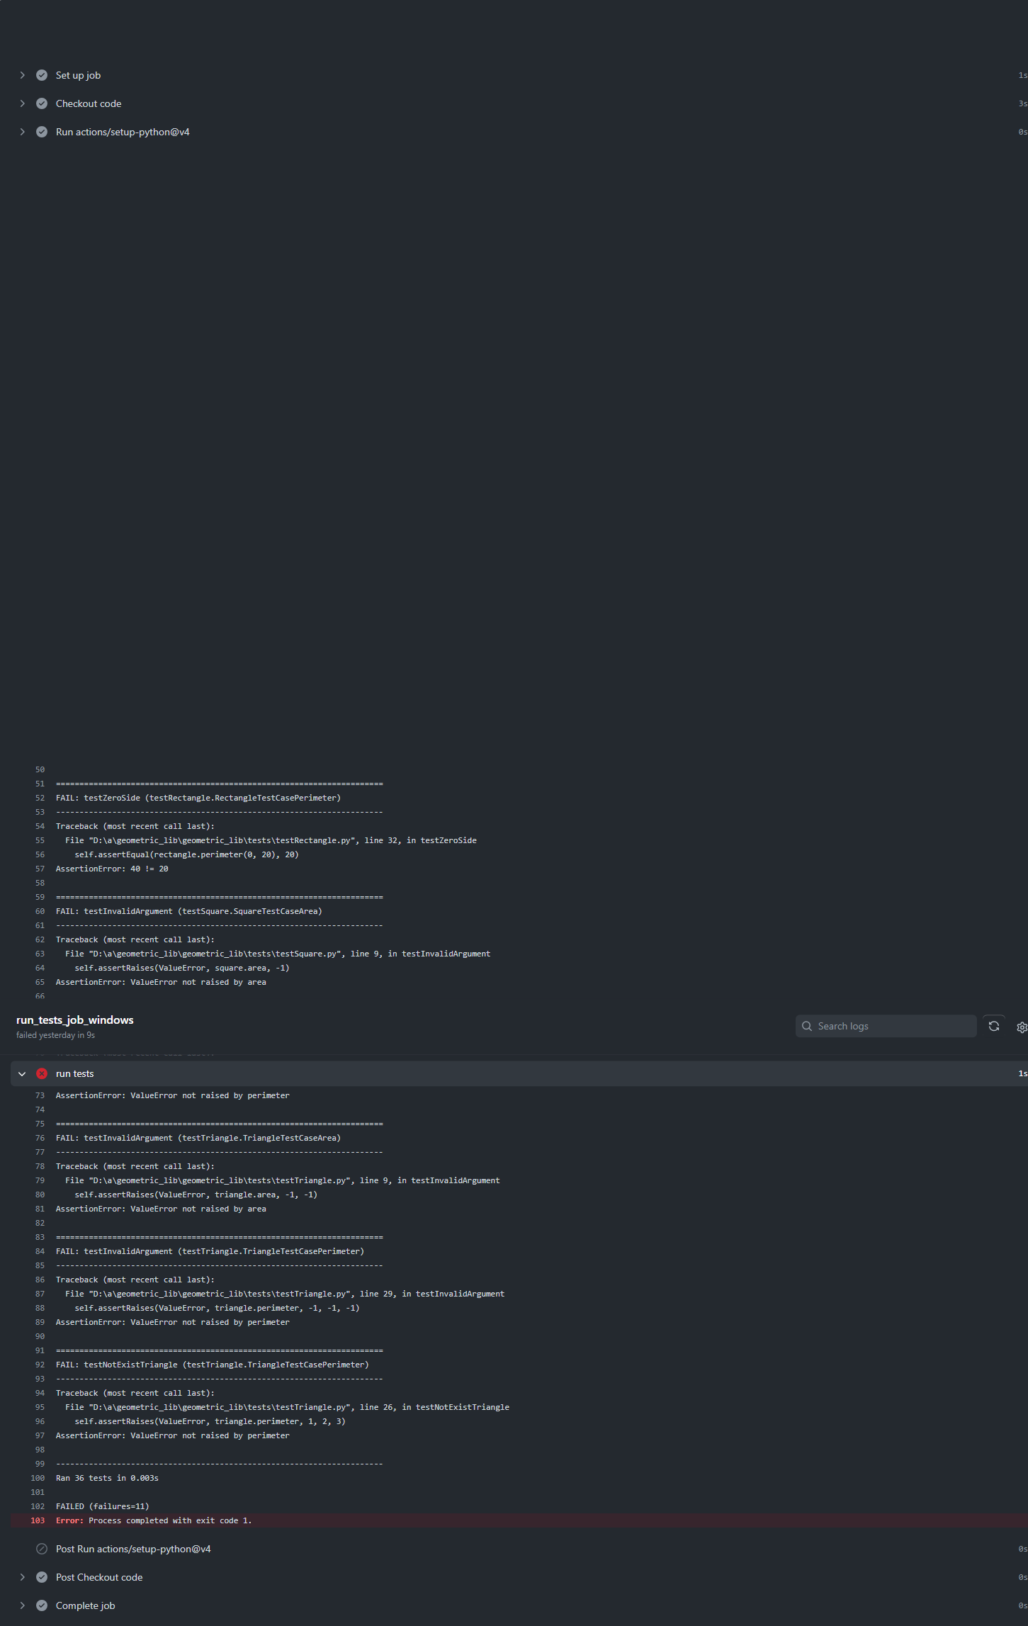

1. (ubuntu)

